**מפרט טכני לשימור עצים בוגרים אשר סווגו לשימור בתכנית המסילה התורכית – תחנת אליפלט – תל-אביב יפו**

**1 – הוראות לשימור העצים**

🞛 בסך הכול 43 עצים סווגו לשימור. כל הפרטים והמאפיינים של עצים אלו מפורטים בטבלה של נספח העצים.



🞛 כל העצים 'לשימור' מיועדים להישמר במקומם הנוכחי. כריתה או העתקה של עצים אלו אסורות לחלוטין.

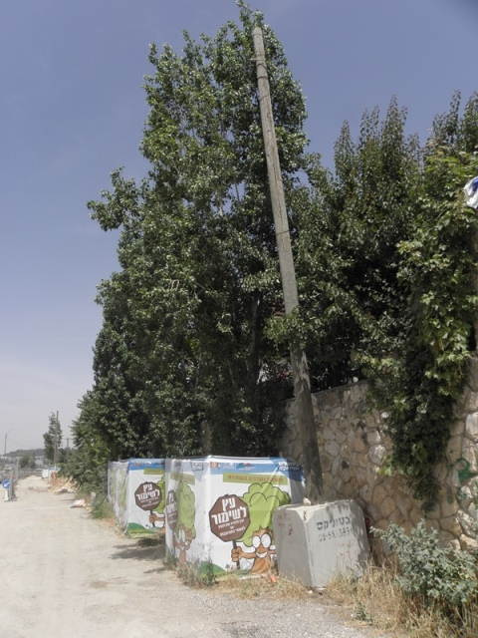🞛 למניעת פגיעה בסביבה הקרובה לעצים תוצב גדר סביב כל עץ לשימור במהלך כל תקופת העבודות. הגדר תוצב במרחב של 2 מ' מגזע העץ. שלט "עץ לשימור" יותקן על הגדר בנקודה בולטת (ראה דוגמה בתמונות).

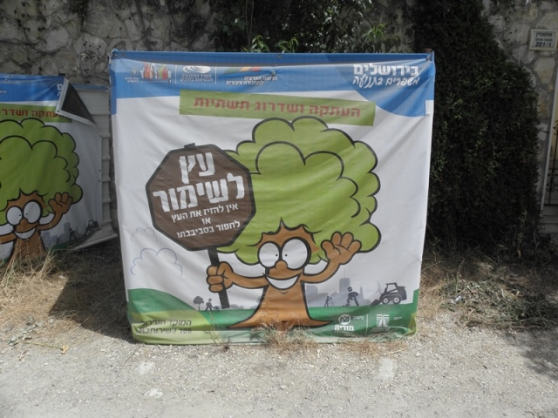

🞛 כדי למנוע פגיעה בשורשים אין לבצע עבודות חפירה ברדיוס של 4 מ' לפחות מגזע העץ.

🞛 במקרה של פגיעה בשורשים (חתך) יש לפנות לגוזם מומחה בעל הסמכה ממשרד החקלאות אשר יטפל בשורשים הפגועים. הגוזם יבצע חתך נקי, מריחת משחת עצים, עטיפת השורשים החשופים ביריעות גיאו-טכניות במידת הצורך למניעת התייבשות עד לכיסוי באדמה. במהלך הטיפול, סביבת השורשים תישמר לחה בעזרת התזת מים בצורה עקיפה.

**מפרט טכני להעתקת עצים אשר סווגו להעתקה בתכנית המסילה התורכית – תחנת אליפלט – תל-אביב יפו**

**1 - כללי**

🞛 2 עצים סווגו להעתקה: 2 פרטים של אלון מצוי, 1 אלה א"י, 1 זית ו-1 עוזרר קוצני. מאפייני עצים אלו מפורטים בטבלה של נספח העצים.



🞛 מיקום שתילת העצים שיועתקו יוגדר טרם תחילת עבודות העתקה, בתיאום עם אדריכל הנוף של התכנית.

🞛 מטרת הפעולות המתוארות להלן היא לאפשר את המשך תפקודם של העצים לאחר העברתם למקומם החדש.

🞛 כל עבודות העתקה ייעשו על ידי גוזם מומחה בעל הסמכה רשמית ממשרד החקלאות לביצוע העתקת עצים.

🞛 מפקח שאינו מטעם מבצע ההעתקה, ילווה את כל שלבי ביצוע העתקת העצים. היזם אחראי להזמנת מפקח על עבודות העתקה. המפקח יהיה בעל סמכות מטעם משרד החקלאות לפיקוח על עבודות העתקת עצים.

**2 – הכנת העצים להעתקה**

🞛 היות ומדובר בשני עצים ירוקי עד המועד המתאים להעתקה הוא בחודשים מרץ-אפריל. אם לא תהיה ברירה ניתן יהיה לבצע את ההעתקה בחודש מאי אך אין לאחר מעבר ממועד זה.

🞛 יש להכין תעלה בצורת 'ח' בעומק 40 ס"מ מסביב לעץ במרחק של 2.5 מ' מהגזע. אם בעת חפירת התעלה נחתך שורש יש לבצע חתך חד (ולא קריעת שורשים עם בגר).

🞛 יש לבצע 3 השקיות לכל עץ בהפרשי זמן של כ-10 ימים: השקיה ראשונה עם 3 מ"ק מים ושתי השקיות הנוספות עם 1.5 מ"ק כל אחת.

**3 – אופן הגיזום לקראת העתקה**

🞛 יש לשמר את שלד העץ עד לדרגה שניונית לפחות. הענף המוביל לא ייפגע. הענפים הראשיים לא ייגזמו ויש להשתדל להשאיר 50% מנוף העץ. בכל מקרה לא יצומצם נוף העץ מעבר ל-2/3 מהנוף המקורי. קוטר הענפים שייגזמו לא יעלה על 8 ס"מ. ענפים חתוכים מעל 4 ס"מ קוטר יימרחו במשחת עצים (ראה לעיל).

🞛 יש לבחור ענף מתאים לצורך קשירה לניתוק הגוש והנפתו.

🞛 יש לבצע פעולות סניטציה בסיסיות: הורדת ענפים מתים, הסרת זיזים, חתך נקי בענפים שנקרעו.

🞛 לשיקולו של המפקח ניתן לרסס את הגזע ואת הבסיס של הענפים הראשונים בתרסיס לובן כדי למנוע מכות שמש. אך אין פעולה זו הכרחית במידה ופעולת העתקה מתבצעת כנדרש במרץ-אפריל.

**4 – הכנת גוש השורשים לקראת הוצאתו**

🞛 קוטר גוש השורשים יהיה 2.5 מ', כלומר 2.5 מ' בין הגזע לקצה גוש אדמה, בו השורשים, שיועתק.

🞛 העומק המינימאלי של גוש השורשים יהיה 75 ס"מ.

🞛 במהלך החפירה סביב העץ ייחתכו השורשים שיתגלו עם כלי חד (משור שרשרת), ולא ייקרעו עם בגר או כף שופל. חשוב מאוד לבצע חתכים נקיים גם בשורשים.

🞛לאחר חיתוך שורשים יחלוף פרק זמן של 30 יום כדי לאפשר יצירה של כמה שיותר שורשי הזנה בתוך הגוש המועתק. במהלך תקופה זו כל גוש האדמה, לרבות השורשים יישמרו לחים אך לא רוויים, בעזרת התזת מים. כמות המים ותדירות ההרטבה תיקבע על ידי המפקח על פי תנאי השטח ועל פי התנאים המטאורולוגים בתקופת עבודות ההכנה להעתקה.

🞛 לאחר תקופה זו תושלם החפירה של הגוש באמצעות מחפרון עם כף חפירה. יושם דגש שלא לצמצם את קוטר הגוש תוך כדי חפירה. צורת הגוש תהיה גם פועל יוצא של פריסת השורשים שיתגלו תך כדי חפירה, כך שנפח אדמה בו ריכוז גבוה של שורשים יישמר גם אם מורחק מעט יותר מממדי קוטר הגוש שנקבע.

**5 - ניתוק גוש השורשים מהקרקע והובלה**

🞛 ינותק גוש השורשים בחפירה הדרגתית מתחת לגוש עד לניתוקו המלא. לניתוק סופי של הגוש ניתן לבצע דחיפה זהירה של הגוש על ידי בגר. לפי שיקול דעתו של המפקח ניתן יהיה להיעזר במנוף כאשר הקשירה לענפים לא תפגע בעץ.

🞛 יש לוודא כי גוש השורשים לא נפגע מפעילות הכלים הכבדים המעורבים בניתוק והרמת הגוש.

🞛 אם יתגלו שורשים עבים מתחת לגוש יש לחתוך אותם עם כלי חד (משור שרשרת).

🞛 הרמת הגוש תבוצע ע"י משאית מנוף עם פלטפורמה. כושר הנשיאה של המנוף יותאם למשקל הגוש והעץ ולמרחק שבין מיקום המשאית לבור הנטיעה ו/או הנפתו ממקומו.

🞛 במידה ובור השתילה קרוב לנקודת העקירה ניתן להעביר את הגוש עם דחפור. העברת העץ בצורה זו תיעשה רק באישור המפקח.

🞛 מעקירת הגוש לנטיעתו לא יחלוף פרק זמן העולה על 6 שעות. במקרה של תקלה או איחור לא צפוי בלו"ז הביצוע יכוסה גוש השורשים ביריעות אטומות ויורטב פעמיים ביום, עד לשתילה.

**6 – נטיעה**

🞛 בורות הנטיעה יוכנו מראש, לפני הגעת העצים אל אתר השתילה.

🞛 קוטר הבורות ועומקם יותאמו לממדים של הגושים שיישתלו בתוספת של 50 ס"מ, הן בקוטר והן בעומק.

🞛 יש להשתמש בקרקע מקומית למילוי הבור ולוודא כי האדמה לא נגועה בזרעים של צמחים פולשים.

🞛 הציוד להשקיה הנדרשת לאחר השתילה יוכן מראש, לפני פעולת הניתוק והשתילה.

🞛 יש למלא את בור הנטיעה במים ולבצע שתילה ברטוב כאשר מילוי האדמה יבוצע בהדרגה. תינתן תוספת מים ככל שיידרש, עד שהאדמה תנחת באופן שווה ותמלא את כל החללים שבין השורשים למניעת "כיסי אוויר".

🞛 גובה צוואר השורש יהיה כ 20- ס"מ מעל לפני הקרקע הסופיים באתר הנטיעה.

🞛 לאחר מילוי הבור עד למחציתו, יש לפזר קומפוסט ודשן בשחרור מבוקר בשולי הגוש.

🞛 מילוי הבור בקרקע ייעשה בתוספת של כ-10 ס"מ מפני הקרקע. בכל מקרה אין לכסות את צוואר השורש.

**7 – לאחר הנטיעה**

🞛 יומיים לאחר הנטיעה יש ליצור גומה רחבה מסביב לבור השתילה ולהשקות את העץ בכמות של 1.5 מ"ק.

🞛 הסדרת מערכת השקיה קבועה ע"י טפטוף תבוצע מיד עם השלמת העתקת העץ. ייפרשו שני מעגלי טפטוף מסביב לגזע במרחק של 30-40 ס"מ ו-60-80 ס"מ בהתאמה מצוואר השורש.

🞛 בהמשך 3 שנים רצופות יושקו העצים בכמות של 0.5 מ"ק לחודש, בתדירות של אחת לשבוע עד שבועיים, בשנה השלישית אחת לשבועיים עד חודש. יש להימנע ממצב של חוסר אוורור כתוצאה מעודף השקיה.

🞛 רטיבות הקרקע תיבדק מפעם לפעם ע"י החדרת מוט ברזל לעומק של 1 מ' לפחות.

🞛 האזור המושקה יכוסה ברסק גזם בשכבה של 20 ס"מ לפחות, ברדיוס של 1 מ' סביב הגזע. הכיסוי ברסק גזם ייעשה מיד לאחר ההשקיה הראשונה. יש לחדש את שכבת החיפוי אחת לשישה חודשים. יש להמשיך בחידוש החיפוי במשך השנה הראשונה לאחר העתקת העץ.

**8 - פיקוח ודיווח**

🞛 אחת לחודש יתקיים סיור לבחינת הקליטה וההתבססות של העצים על ידי המפקח על ההעתקות. דיווח יישלח למנהל הפרויקט ולאדריכל הנוף. המעקב יימשך 3 שנים.

ד"ר ז'אן-מארק דופור-דרור

ירושלים, 02 נובמבר 2016